2022 YILI TAMAMLANAN BİLİMSEL ARAŞTIRMA PROJELERİNDEN ÖRNEKLER

Projenin Adı: In Vitro Ehrlich Assit Tümör Modelinde Melatoninin Antikanserojen Etkisinin Araştırılması
Proje Yürütücüsü: Doç. Dr. Seher YILMAZ
Projenin Kodu: THD-2022-1034
Projesi Projenin Türü: Hızlı Destek Projesi
Öneren Birim: Tıp Fakültesi
Kabul Edilen Proje Bütçesi: 9.891,11 TL
Başlama Tarihi: 27.06.2022
Bitiş Tarihi: 14.12.2022
Süresi (Ay) : 6
Araştırmacılar: Doç. Dr. Züleyha DOĞANYİĞİT
ÖZET:
Kanser, vücuttaki hücrelerin kontrolsüz büyümesi ve anormal şekilde yayılması ile seyreden hastalıklar grubunu tanımlamaktadır. Günümüzde nedeni bilinen ölüm oranları listelendiğinde, kanserden kaynaklı ölümler ikinci sıraya yer almaktadır. 2030 yılına kadar da mevcut kanser vakalarına her yıl 22 milyon yeni vaka ekleneceği tahmin edilmektedir. Kanser tedavisi için kullanılan temel yöntemler cerrahi, kemoterapi, radyoterapi ve hormon tedavisi şeklinde sıralanabilir. Ancak bu yöntemlerin bazı yan etkilerinin olması ve tedavilerin uzun sürmesi sebebiyle hastalar başka arayışlar içerisine girebilmektedirler. Araştırmacılar tarafından daha etkili tedavi stratejileri geliştirilmeye çalışılmaktadır. Bu çalışmaların önemli bir kısmını da kanser ile ilişkili oksidatif strese karşı antioksidan savunma sisteminin güçlendirilmesi oluşturmaktadır. Bu amaçla birbirinden farklı antioksidan maddeler kanser de dahil olmak üzere çeşitli hastalıkların tedavisi için araştırılmaktadır. Antioksidan kapasitesi yüksek olan Melatonin hem reaktif oksijen türlerini hem de reaktif azot türlerini etkisiz hale getirebilir. Melatoninin aynı zamanda çok toksik olan hidroksil radikalini, peroksi nitrit anyonu ve peroksil radikalini yakaladığı bilinmektedir. Melatonin bazı yerlerde bir prooksidatif enzim olan nitrik oksit sentetazı da inhibe etmektedir. Ayrıca süperoksit dismutaz enzimi için mRNA düzeyini sitümüle etmekte ve glutatyon peroksidaz, glutatyon redüktaz ve glukoz-6 fosfat dehidrojenazı aktive ettiği de bilinmektedir. Hem in vivo hem de in vitro yapılan deneyler sonucunda melatoninin çok güçlü bir antioksidan olduğu vurgulanmaktır.
Yapılması planlanan bu çalışmada Ehrlich Assit Tümörü (EAT) hücreleri üzerine melatoninin olası antitümöral etkisi in vitro olarak araştırılacaktır.

Annexin V and Dead Cell AssayMuse Cell Analyzer cihazından alınan ham grafikler yorumlanarak sonuçlar değerlendirildi.
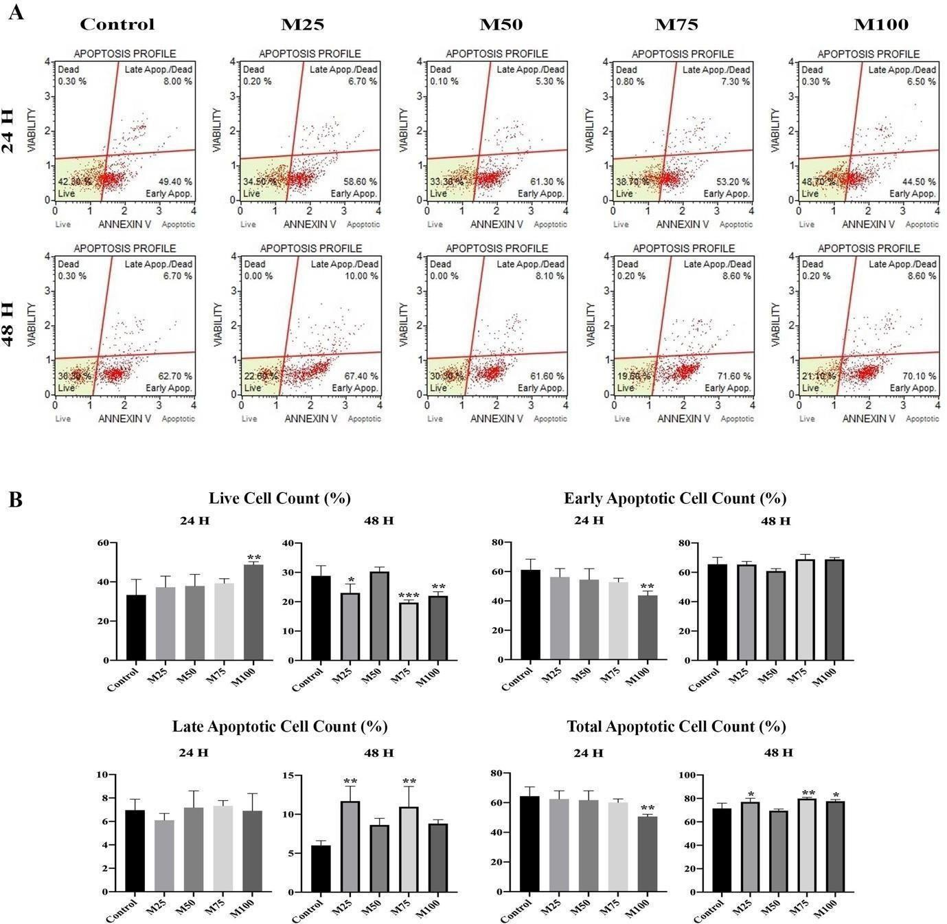

Projenin Adı: Elektirikli Araçlar İçin SİC Mosfet Kullanarak Yüksek Verimli Fırçasız DA Motor Sürücü Tasarımı ve Prototip Üretimi
Proje Yürütücüsü: Dr. Öğr. Üyesi Emrah ÇETİN
Projenin Kodu: 6602c-MÜH/19-288
Projesi Projenin Türü: Büyük Ölçekli Uygulama Araştırma Projesi
Öneren Birim: Mühendislik – Mimarlık Fakültesi
Kabul Edilen Proje Bütçesi: 32.000,00 TL
Başlama Tarihi: 24.06.2019
Bitiş Tarihi: 22.06.2022
Süresi (Ay) : 30
Araştırmacılar: Projede araştırmacı bulunmamaktadır.
ÖZET:
Otomotiv sektörü başlangıcından bugüne sürekli gelişim içerisinde olmuştur. Yolcu ve yük taşımacılığı için öncelikli olarak kullanılan bu alanda fosil yakıtların kullanımı artık yerini elektrik enerjisine bırakmak üzeredir. Bu nedenle de sektör giderek daha teknolojik ürünleri bünyesinde barındırmaktadır. Otomotiv üreticileri ve araştırmacılar, elektrikli araçlar için gerekli altyapıyı meydana getirmek ve uygulamak için araştırma geliştirme faaliyetlerine sürekli olarak devam etmektedir. Bu geliştirme çabalarının en temelinde de verimlilik vardır. Güç elektroniğinde imkanların gelişimi de yarı iletken teknolojisinin gelişimine bağlıdır. Yarı iletken teknolojisinde gelinen nokta da elektrikli araçların gelişimini hızlandırmıştır çünkü bir elektrikli aracın içerisinde motor sürücüsü, akü şarj cihaları, kablosuz şarj teknolojisi, çeviriciler, klima, göstergeler, aydınlatma, direksiyon sistemi gibi bir çok alanda güç elektroniği kullanılmaktadır. Ürün kalitesi ve verimliliği güç elektroniğinin bu kadar yaygın kullanılmasıyla doğrudan ilişkilidir. O nedenle geleneksel yarı iletkenlere göre daha yüksek verime ve performansa sahip silisyum karbür elektrikli araçların ihtiyaçlarını fazlasıyla karşılayacaktır. Bu projede de elektrikli araçlarda en önemli donanımlardan birisi olan motor sürücüsünde silisyum karbür (SiC) mosfetler kullanılarak genel verimin artırılması hedeflenmektedir. Silisyum karbür geleneksel yarı iletkenler ile kıyaslandığında daha yüksek bir elektrik alana sahiptir. En temel avantajı ise ısıl özellikleridir. Silisyum karbürün termal iletkenliği geleneksel yarı iletkenlere göre oldukça yüksek olduğundan çalışma sıcaklığı da daha yüksektir. Ayrıca anahtarlama frekansı açısından da önemli bir avantaja sahiptir. O nedenle bu proje ile SiC mosfet kullanılarak yüksek verimli ve özgün bir fırçasız doğru akım motor sürücüsü tasarlanması planlanmaktadır. Tasarlanacak sürücünün ulusal elektrikli araç teknolojileri gelişimine önemli bir katkı yapması beklenmektedir.

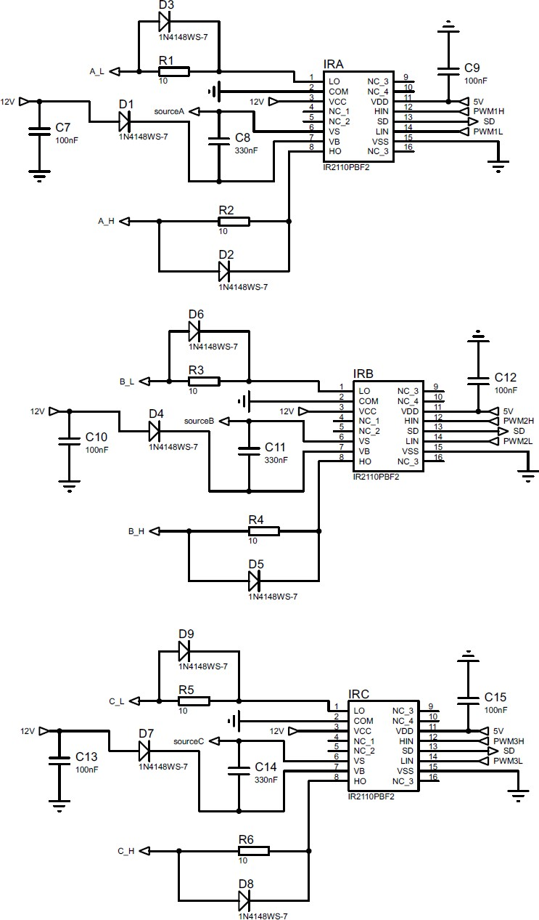

Gate sürücü devresi

Projenin Adı: Beta Talasemi Hastalarında Yüksek Fetal Hemoglobin Düzeyine Neden Olan Genetik Değişikliklerin Araştırılması
Proje Yürütücüsü: Dr. Öğr. Üyesi Yunus ARIKAN
Projenin Kodu: 6602c-TF/19-281
Projesi Projenin Türü: Büyük Ölçekli Uygulama Araştırma Projesi
Öneren Birim: Tıp Fakültesi
Toplam Proje Bütçesi: 39.955,50 TL
Başlama Tarihi: 16.05.2019
Bitiş Tarihi: 02.03.2022
Süresi (Ay) : 30
Araştırmacılar: Prof. Dr. Erdal KURTOĞLU, Dr. Tuğba KARAMAN MERCAN, Öğrenci Merve Sultan EMBEL
